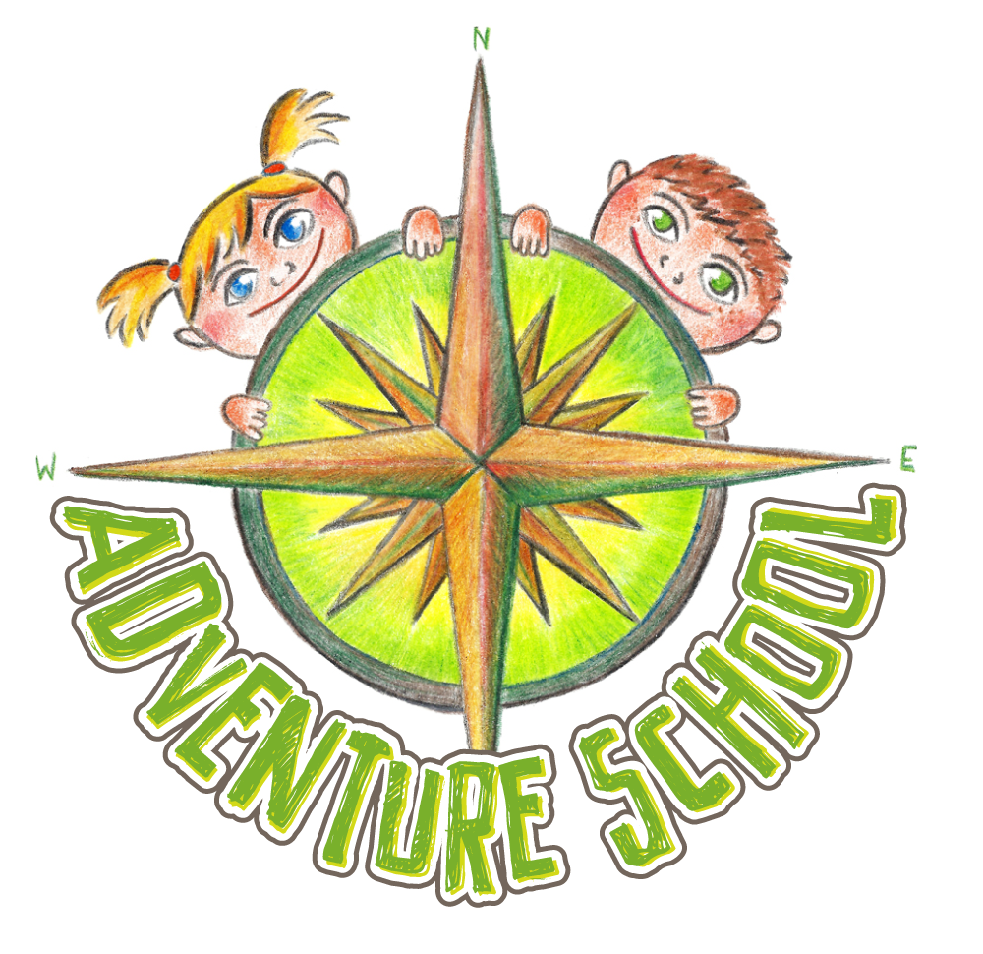

Environmentální výchova v MŠ ADVENTURE SCHOOL

Vypracovala: PhDr. Alena Thorovská – koordinátor environmentálních aktivit

- Co je to environmentální výchova?
„ Výchova je termín zaváděný ministerstvem životního prostředí od konce devadesátých let minulého století. Odhaluje důsledky lidské činnosti, která působí devastaci a ohrožuje život na Zemi. Ukazuje možné způsoby potřebné k dosažení pozitivních změn v životním prostředí. Vychovává k odpovědnému vztahu k přírodě a pochopení její nenahraditelné ceny pro život všech. Má za úkol budovat v lidech pozitivní vztah k přírodě, schopnost estetických prožitků v souvislosti s přírodou, zabývá se poznáváním vztahů v přírodě a vlivem člověka na ni. Věnuje se budování správných hodnot, postojů a kompetencí k péči o přírodu; připravenosti k angažovanému jednání.“ (Leblová, 2012, s. 15 – 16)
V oblasti ekologie a environmentální výchovy se setkáváme s dalšími pojmy. Jedná se zejména o pojmy: ekologická výchova a výchova k trvale udržitelnému rozvoji. Někteří autoři ztotožňují pojmy ekologická a environmentální výchova a někteří je vnímají rozdílně. Podle Jana Činčery je environmentální výchova vnímána jako nadřazená pojmu ekologická výchova. Ekologická výchova je zde nazírána jako jeden ze směrů environmentální výchovy, kladoucí důraz na poznání přírody a jejich základních procesů. (Činčera, 2007) Dalším směrem environmentální výchovy je globální výchova. Tento pojem je v ČR relativně nový a dostal se k nám z anglofonních zemí. Jde o směr, který má za cíl pojímat svět holisticky a systémově. Žáci by se měli naučit, že všechna jejich rozhodnutí mají vliv na přítomnost i budoucnost. V roce 1992 se konala konference OSN v Rio de Janeiru, kde se poprvé objevil pojem trvale udržitelný rozvoj. Šlo o novou strategii jak řešit environmentální problémy. Trvale udržitelný rozvoj je dnes vnímán jako strategie, která předpokládá další rozvoj lidské společnosti za určitých podmínek. Jde zejména o rozumné využívání neobnovitelných zdrojů, hledání jiných alternativ a preference obnovitelných zdrojů energie a surovin tak, aby byla zajištěna existence i dalších generací.

- Cíle a výstupy environmentální výchovy
Kateřina Jančaříková uvádí schéma očekávaných výstupů environmentální výchovy. Prvním stupněm je, že jedinec má vztah k přírodě a projevuje citlivost. Druhým stupněm je, že dokáže rozpoznat narušení vztahů v přírodě. Třetím stupněm je projev odhodlání žít v souladu s udržitelným životem a snaha pomáhat přírodě. Čtvrtým stupněm je život v souladu s pravidly udržitelného života. Takový jedinec přírodu chrání přiměřeně svým možnostem. Cílem environmentální výchovy je předat žákům informace (znalosti), které povedou k vytváření proekologických postojů a tyto postoje by měly vést ke kompetencím k jednání, které budou v souladu s environmentální výchovou. (Jančaříková, 2010)
- Prostředky a metody environmentální výchovy
V předškolním věku je z hlediska edukace výhodné využívat multisenzorický přístup, který dětem usnadňuje učení. Vizuální vnímání je sice v edukačním procesu stěžejní, avšak ostatní smysly ho vhodně doplňují a obohacují. Jako vhodné prostředky a metody se v mateřské škole jeví pobytové akce, exkurze, školy v přírodě, projekty a didaktické hry. Pro předškolní věk volíme zážitkové aktivity, které umožní dětem vytvářet si pozitivní vazby k životnímu prostředí a k organismům, které zde žijí. Součástí každodenního režimu je pobyt venku, kde má dítě příležitost setkat se s reálnou přírodou a jejími proměnami. Vhodným doplňkem jsou také různé pokusy a pozorování. Mezi pokusy můžeme zařadit pozorování otevírání a zavírání šišky v závislosti na teplotě prostředí, pokusy s klíčením rostlin v různých prostředích, pokusy s mechem, kdy děti hodnotí schopnost mechu zadržovat vodu nebo třeba pokusy se sněhem a ledem. Mezi pozorování pro děti předškolního věku můžeme uvést pozorování života v mraveništi, pozorování klíčení brambory, pozorování zvířat, která jsou dnes často již běžnou součástí tříd v mateřských školách. Cílem aktivizačních metod je co nejvíce zapojit děti, které tak mají možnost vše vyzkoušet a ověřit. Rozvíjí se tak nejen poznání, ale také motorika a manipulační dovednosti.

Jako zajímavým prostředkem nejen pro předškolní věk se jeví využívání ekonaratologie. Jedná se o příběhy s environmentální tématikou. Může se jednat o příběhy s otevřeným koncem, které dávají prostor pro vyjádření vlastního názoru, rozvoj fantazie nebo schopnosti vyvozovat důsledky našich činů. V naší mateřské škole také využíváme artefiletiku. Artefiletika je reflektivní, tvořivé a zážitkové pojetí vzdělávání a výchovy, které vychází z vizuální kultury nebo jiných expresivních kulturních projevů (dramatických, hudebních, tanečních). Vizuální kulturou zde rozumíme výtvarné umění, vizuální stránky médií a estetické stránky hmotné kultury a přírody. Cílem artefiletiky je obohacování kulturního kapitálu žáků, rozvíjení jejich sociálních kompetencí a prevence psycho-sociálních selhávání prostřednictvím uměleckých aktivit reflektovaných v žákovské skupině.

Hlavní prostředky využívané v environmentální výchově:
- Exkurze, pobytové akce
- Projekty
- Didaktické hry
- Experimentování
- Pozorování
- Výchova prací
- Ekonaratologie

- Psychologická východiska pro environmentální výchovu v předškolním věku:
- Schopnost empatie a citové provázanosti s přírodou a ostatními živými organismy
- Přirozená touha poznávat, objevovat a zkoumat
- Nepřítomnost nevhodných vzorců chování a předsudků
- Ochota přijmout i nepohodlí
- Vytváření morálních a etických postojů
- Schopnost přizpůsobit se
- Radost z pohybu a pobytu v přírodě

- Východiska pro zařazení EV do edukačního procesu
Vycházíme z předpokladu, že příroda je největší učitelka a že skrývá obrovský edukační potenciál v přirozením prostředí. Příroda sama vytváří řadu situací a podnětů, které vychovávají a podporují v dětech nesobecké jednání. Jako příklad můžeme uvést překonávání přirozených překážek, kdy starší a zdatnější děti pomohou mladším. Nebo pomoc při nalezení opuštěného mláděte nebo ježka, který nestihl včas zazimovat. Příroda neustále působí na všechny lidské smysly a přiměřeně je stimuluje. Skrývají se v ní zvuky, které nepoškozují sluch a barvy, které jsou příjemné pro naše oči, přináší pestrou paletu chutí a vůní a umožňuje nám poznávat mnoho materiálů a struktur. To vše se děje v prostředí, ve kterém jsme vznikli a do kterého se s pokorou musíme vrátit.

- Legislativní povinnost pro zařazení EV do edukačního procesu
Environmentální výchova je součástí všech současných kurikulárních dokumentů a platné legislativy v oblasti školství. Environmentální výchova je obsažena v Rámcových vzdělávacích programech všech stupňů škol. V rámci mateřské školy se jedná o vzdělávací oblast Dítě a svět (environmentální oblast). Naše mateřská škola se rozhodla zařadit environmentální výchovu v nadstandartním rozsahu, neboť si uvědomujeme její důležitost.
- Rizika při realizaci environmentální výchovy
Riziko | Možnosti eliminace rizik
Úrazy a poranění | Poučení o bezpečnosti, vhodná obuv a oblečení, seznam dovolených a nedovolených činností, činnosti pod dozorem, určení pravidel pro pobyt venku, proškolení pedagogů v oblasti poskytování první pomoci, stanovení zdravotníka, dostupnost lékárničky
Alergie | Vytvoření seznamu alergiků, proškolení pedagogů v oblasti poskytování první pomoci, stanovení zdravotníka, dostupnost lékárničky
Otravy | Poučení dětí, rozvoj znalostí v oblasti jedovatých rostlin, odstranění jedovatých pokojových rostlin z prostředí školy, léky a čistící prostředky na bezpečném místě, proškolení pedagogů v oblasti poskytování první pomoci, stanovení zdravotníka, dostupnost lékárničky
Nevhodné oblečení | Poučení rodičů o vhodném oblečení (zejména pro venkovní aktivity), oblečení na převlečení
Osobní bezpečnost | Poučení dětí o pravidlech – nevzdalujeme se od skupiny, vše hlásíme učitelce, neodcházíme s cizími lidmi, nic si od nikoho nebereme, nic nekonzumujeme
Setkání s rostlinami | Poučení a seznámení s jedovatými rostlinami, některé rostliny pálí a píchají, rostliny netrháme (pokud není zadáno jinak a pak vždy jen v přiměřeném množství), rostliny nepojídáme
Setkání s živočichy | Na zvíře nesaháme, nehladíme. Zvířatům neubližujeme a nezabíjíme. Děti jsou poučeny o možném výskytu zmije. Děti jsou chráněny před bodavým hmyzem

Učitelka pravidelně zařazuje nácvik řešení krizové situace:
- Důležitá telefonní čísla
- Základy první pomoci
- Informovat dospělého
- Nácvik nebezpečných situací

- Autoevaluace environmentální výchovy
Na konci školního roku bude provedena autoevaluace realizované environmentální výchovy. Na základě výsledků autoevaluace budou identifikována problematická místa, na jejichž zlepšování se budeme soustředit v následujícím školním roce. Pro realizaci autoevaluace bude využita publikace PhDr. Kateřiny Jančaříkové, Ph.D. Environmentální činnosti v předškolním vzdělávání, Raabe, Praha 2010, ISBN 978-80-86307-95-4

- Použitá literatura
Leblová Eliška. Environmentální výchova v mateřské škole. Praha: Portál, 2012. Vydání první. 175. ISBN 978-80-262-0094-9
PhDr. Kateřina Jančaříková, Ph.D. Environmentální činnnosti v předškolním vzdělávání. Praha: Raabe, 2010. 148. ISBN 978-80-86307-95-4.
Činčera Jan. Environmentální výchova: od cílů k prostředkům. Brno: Paido, 2007. 116. ISBN 978-80-7315-147-8.

